Un regalo para el corazón y el alma de

Teresa de Jesus Guerrero Molina

**Virgen del Rosario de Chiquinquira**

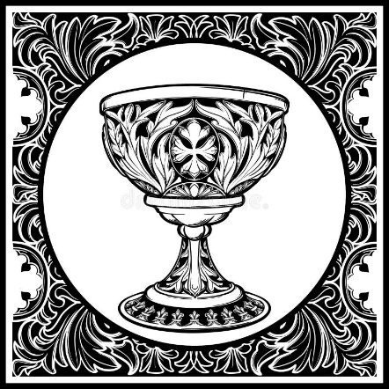

**Novena**

Novena

A la Santísima Virgen del

ROSARIO DE CHIQUINQUIRA

Señor mío, Jesucristo. etc.

OFRECIMIENTO

Santísima Madre mía Virgen bendita del Rosario de Chiquinquirá. Rendido a vuestros pies y con la más pura intención de agradaros, os ofrezco y consagro estos actos de piedad y devoción, suplicándoos humildemente que los aceptéis y me alcancéis la gracia que necesito para hacerlos bien a mayor gloria de Dios, culto vuestro y santificación de mi alma. Así sea.

Día Primero

Oh María, Virgen Santísima del Rosario! Por vuestra divina Maternidad y por las sublimes virtudes y gracias que a ella os dispusieron, os suplicamos purifiquéis nuestros corazones y los adornéis con las virtudes celestiales, para que nos hagamos dignos de recibir en nuestros pechos a Jesús vuestro Hijo, y merezcamos poseerlo por toda la eternidad. Así sea.

*(Ahora pedirá cada uno las glorias que desea conseguir de la Virgen Santísima en esta novena. Y para conseguir estas gracias se rezarán cinco Avemarías en memoria, de las cinco letras del nombre de María).*

ORACION FINAL

¡Oh, dulcísima Virgen María! De quien he recibido continuamente tantas gracias, tantos beneficios y favores. Yo os venero, os doy gracias y, con ternura de hijo, os amo con todo mi corazón.

¡Ah! Permitidme, Madre mía de Chiquinquirá, que con toda confianza os lo entregue; santificadlo con vuestra bendición y tratadlo en paraíso de delícias, donde pueda recrearse vuestro Santísimo Hijo. Así sea.

Día Segundo

**(Todo como el primer día)**

¡Oh María, Madre nuestra, Virgen del Rosario de Chiquinquirá! Por las gracias, que otorgasteis en vuestra visita a vuestra prima Santa Isabel y San Juan Bautista, os rogamos nos obtengáis de vuestro Divino Hijo la verdadera caridad para con nuestros prójimos y la limpieza de corazón. Así sea.

Día Tercero

**OFRECIMIENTO Y ORACION DEL PRIMER DIA**

¡Oh Santísima Madre mía, Virgen del Rosario de Chiquinquirá! Por los dulces consuelos que experimentasteis al ver nacido y tener en vuestros brazos al divino Niño Jesús, haced que yo le conozca y ame cual se merece aquí en la tierra para que después merezca verle y gozarle en la bienaventuranza de la gloria. Así sea.

Día Cuarto

**OFRECIMIENTO Y ORACIÓN DEL PRIMER DIA**

¡Oh Madre mía. Virgen del Rosario de Chiquinquirá! Por vuestro amor a la pureza demostrado en vuestra purificación; por vuestra humildad y obediencia y por el amor que nos manifestasteis al presentar a vuestro Hijo Santísimo como víctima por nuestros pecados, Os rogamos nos consigáis estas hermosas virtudes que adornen nuestras pobres almas. Así sea.

Día Quinto

**OFRECIMIENTO Y ORACION DEL PRIMER DIA**

¡Oh María¡ Madre amantísima, Virgen de Chiquinquirá' Por él dolor que sentisteis al perder vuestro querido Hijo Jesús y por el consuelo que experimentasteis al encontrarlo entre los doctores, os pido que nunca pierda yo a Jesús por el pecado, y si alguna vez tuviere tal desgracia, lo busque con dolor hasta encontrarle para no perderle nunca jamás. Así sea.

Día Sexto

**OFRECIMIENTO Y ORACION DEL PRIMER DIA**

¡Santísima Madre mía, Virgen del Rosario de Chiquinquirá! Por los dolores que sintió vuestro corazón en la pasión de vuestro amantísimo Hijo, alcanzadme un verdadero amor a la cruz y a los padecimientos, para que, imitando a mi soberano Maestro, merezca por sus padecimientos una santa y buena muerte. Así sea.

Día Séptimo

**OFRECIMIENTO Y ORACION DEL PRIMER DIA**

¡Oh Reina y Madre mía del Rosario! Por la alegría de que gozó vuestro corazón purísimo en la resurrección y ascensión gloriosa de vuestro queridísimo Hijo, alcanzadme la gracia de resucitar también un día glorioso para subir a gozar de vuestra compañía en la patria feliz de los bienaventurados. Así sea.

Día Octavo

**OFRECIMIENTO Y ORACION DEL PRIMER DIA**

¡Oh Madre clementísima, Virgen del Rosario Chiquinquirá! Os ruego encarecidamente que por las gracias de que os colmó vuestro Divino Esposo, el Espíritu Santo el día de Pentecostes me alcancéis los dones del espíritu para saber cumplir fielmente mis deberes hasta el fin de mi vida. Así sea.

Día Noveno

¡Oh Reina de cielos y tierra, Madre purísima del Rosario de Chiquinquirá! Por vuestra asunción gloriosa y por vuestra dichosa coronación por Emperatriz del Universo, os suplico me llevéis después a gozar de vuestra compañía por toda la eternidad y a cantar vuestras alabanzas por siempre Jamás. Así sea.

GOZOS

Pues sois de los pecadores

el consuelo y la alegría;

¡Oh Madre clemente y pía,

escuchad nuestros clamores!

¡Qué copiosa qué incesante,

Es la lluvia soberana

De milagros con que ufana

Nos beneficiáis amante!

No se da ningún instante

sin que derraméis favores

Con singular bizarría.

¡Oh Madre, etc.

Todo el que imploró confiado

Y con sincera intención

Vuestro amparo y protección,

Salió siempre consolado

Infinitos han mudado

En delícias sus dolores

Porque os buscaron por guía

¡Oh Madre, etc..

No hay enfermedad penosa

No hay trabajo ni desgracia

Que Vos con pronta eficacia

No remediéis generosa;

Si es con fe fervorosa

Quien busca vuestros amores

De los vicios se desvía.

¡Oh Madre, etc..

Confiésalo así gozoso

Todo el pueblo colombiano,

Porque jamás, clamó en vano.

A vuestro auxílio amoroso;

Con modo el más portentoso

En sus congojas mayores

La habéis dado alegría.

¡Oh Madre, etc..

¡Casa común del consuelo

Es vuestro templo sagrado

Pues en él habéis franqueado

Vuestro maternal desvelo;

Por eso con tanto anhelo

Sin recelos ni temores

Os clamamos noche y día

¡Oh Madre, etc..

Pueblo de La Estrella

Tierra mil veces dichosa

Qué riqueza tan preciosa

Dios en su campo nos da!

Oh! qué celestial maná

De tan distintos sabores

Vierte en su imagen María.

!Oh Madre, etc..

Pues sois de los pecadores

El consuelo y la alegría.

¡Oh Madre, etc..



PLEGARIA A NUESTRA SEÑORA DE CHIQUINQUIRA

Mis oraciones hacia Tí levanto

Amparo de los pobres pecadores

Dulcísima Señora. en mi quebranto

Reina del cielo, escucha mis clamores

Escuchad mi plegaria fervorosa

Da consuelo y alivio a mis dolores,

Endulzad mi amargura y presurosa

La Paz a mi alma atribulada envía

Oh Madre de mi Dios tan poderosa.

Sálvame del pecado, Madre mía,

De la virtud enséñame el camino,

Enséñame del bien la santa vía,

Solitario y errante peregrino.

A tu amparo me acajo gran Señora

Mándame de la gracia el don divino

Piedad, piedad a quien su culpa llora

A quien a TI de hinojos compungido

Reclama tu perdón, tu gracia implora,

A Ti se acoge mi espíritu afligido

De sus males en busca de consuelo.

Oye Madre, mi acento dolorido

Sálvame por piedad y dame el cielo.

Oración a Nuestra Señora de Chiquinquirá

Virgen Santísima de Chiquinquirá, hénos aquí postrados al pie de vuestro altar.

Sois nuestra Reina y nuestra Madre, tenemos pues derecho a confiar en vuestro poder y a esperar en vuestra misericordia.

Madre bondadosa, volved a vuestro pueblo vuestros ojos de clemencia y escuchad esta súplica que os hacemos desde el fondo de nuestros corazones. Venimos a pediros vuestro reinado de amor, de paz y de misericordia, queremos que vuestro amor arda en todas las almas, que seáis reverenciada cuanto me recéis, que seáis conocida y alabada en todo el mundo y en especial en nuestra patria que os está consagrada.

Señora, no descansaremos hasta que llegue vuestro reinado a todos los corazones. Guiad a nuestros Pastores, alentad el trabajo de los sacerdotes, iluminad la mente de los gobernantes, embalsamad nuestros hogares con vuestras virtudes, enjugad las lágrimas de las madres, velad a la cuna de los niños y la escuela de los jóvenes; confundid a los enemigos de la Santa Iglesia.

Renobad el verdadero espíritu cristiano en nuestro pueblo, así como se renovó vuestra imagen en ese cuadro venerando.

Reinad en Colombia con toda la plenitud de vuestra grandeza y sed la aurora que anuncie el día feliz del reinado social, integro y perdurable de Cristo Jesús, Rey inmortal de los siglos. Amén.

*‘Si queréis que vuestra oración sea escuchada, acompañadla de una ferviente comunión y de limosnas para los pobres’.*

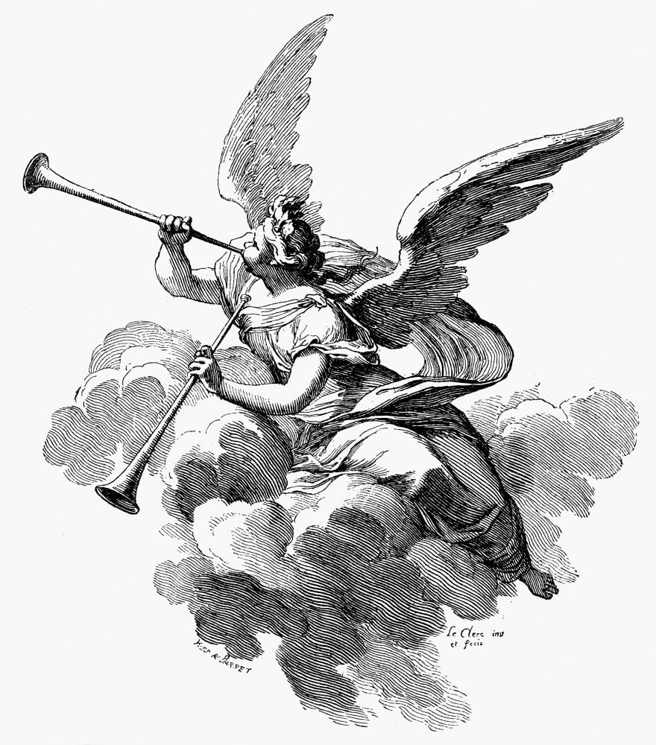

Oración

Oh Santísima Virgen María al mismo tiempo creada que santificada, por el Ángel del cielo anunciada, por los ángeles del Señor servida y venerada!, si en esta hora o en este día sentencia rigurosa se diere contra mí, contra los míos o contra esta casa bien sea dada en los cielos, en la tierra o en los abismos sea por Vos apartada y por vuestro Divino Esposo revocada.

Oh Virgen Santísima, criatura predilecta de de la Santísima Trinidad, como Hija del Padre como Madre del Verbo y como Esposa del Espíritu Santo, obtenedme: que vuestro Padre me ayude en mis trabajos, que vuestro Hijo me socorra en mis necesidades, me defienda en mis peligros, me conjure mis enemigos, allane mis dificultades, me resuelva mis problemas y me santifique en mi estado y que vuestro Divino Esposo me conceda la gracia para evitar todo lo que desagrade a su Majestad y a Vos Madre querida. Amén.

*Se reza un Padrenuestro al Santísimo Sacramento y tres Avemarías a Nuestra Señora de Chiquinquirá.*

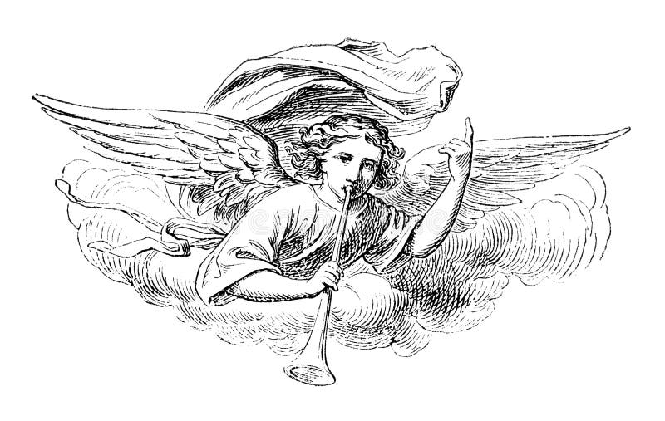

Súplica a Nuestra Señora del Rosario de Chiquinquirá

No hay enfermedad penosa

No hay trabajo ni desgracia

Que Vos con pronta eficacia

No remediéis generosa;

Si es con fe fervorosa

Quien busca vuestros amores

De los vicios se desvía.

Oh Madre clemente y pía

Escuchad nuestros clamores.

*Récese tres veces esta oración acompañada de tres Avemarías y un Padre Nuestro al Santísimo Sacramento.*

*Comulgue en su honor, y regale ejemplares de esta Novena.*

Nuestra Señora de Chiquinquirá, patrona de Colombia

Un viernes, 26 de diciembre de 1586, se disponía a salir de la capilla, cuando una india cristiana le llamó la atención hacia la imagen, que aparecía rodeada de vivos resplandores. Volvió el rostro María Ramos y fue grande su asombro al advertir la transformación que se había obrado en el lienzo, cuyos colores, antes tan borrosos y desteñidos, aparecían ahora vivos y claros.

Cuenta la tradición que entre los primeros conquistadores del Nuevo Reino de Granada, Antonio de Santana, encomendero de los pueblos de Suta y Chiquinquirá, era especialmente devoto de la Virgen del Rosario. Por este motivo fabricó en el pueblo de Suta su dormitorio y pequeña capilla. Deseando poner en ella una imagen de la Madre de Dios, mandó pintar una imagen de Nuestra Señora del Rosario en una manta de algodón. Era la manta más ancha que larga y para que no quedasen en blanco los campos que quedaban a ambos lados de la Madre de Dios, mandó pintar a San Andrés Apóstol y a Santa Antonio de Padua uno a cada lado. Luego que recibió la imagen, acomodó el lienzo en un bastidor de madera y lo expuso en el altar de la capilla.

Pasaron algunos años y el desaseo y la humedad deterioraron el lienzo, que apareció roto por varias partes y la pintura estaba casi borrada. A la muerte de Don Antonio, su viuda, se trasladó a Chiquinquirá llevándose consigo el cuadro al que colocó en una capilla. Diez años más tarde vino a aquel lugar una piadosa mujer llamada María Ramos, cuñada del difunto Santana, quien reparó el cuadro y lo expuso en el mejor lugar de la capilla.

Fue así como el día viernes 26 de diciembre de 1586 a las nueve de la mañana, después de haber estado la devota más de dos horas en oración, se levantó de su asiento para salir de la capilla. En aquel instante pasaba por allí una india que venía de Muzo, llamada Isabel, con un niño llamado Miguel, de unos cuatro o cinco años. Al pasar frente a la puerta de la capilla dijo el niño a la mujer que lo llevaba: “¡Mire, mire! Miró la mujer hacia la capilla y vio que la imagen de Nuestra Señora estaba en el suelo, de pie, y despedía de sí una luz que llenaba de claridad toda la capilla. Llena de asombro dijo en alta voz a María Ramos, que iba saliendo del oratorio: “Mire, mire, Señora, que la Madre de Dios se ha bajado de su sitio, está en vuestro asiento y parece que se está quemando”. Miró María Ramos y admirada de ver tan estupendo prodigio, llena de asombro se dirigió llorando hacia el altar, se arrojó a los pies de la sagrada Imagen; con mucho temor puso los ojos en ella y vio cumplidos sus deseos, pues, estaba patente la imagen de la Madre de Dios en el sitio en que la piadosa María Ramos solía orar, con una hermosura sin igual y con unos colores muy vivos y despidiendo de sí grandes resplandores que bañaban de luz a los santos que tenía a los lados y llenaba de claridad toda la capilla. Tenía el rostro muy encendido. Toda la pintura estaba renovada completamente. Sin embargo quedaron en el lienzo, los agujeros que antes tenía.

Después de una hora, con mucho temor y reverencia alzaron el cuadro y lo colocaron en el lugar que estaba antes. El rostro de la Madre Santísima duró encendido todo aquel día; después, la imagen quedó tal como hoy se contempla.

La noticia del prodigio se propagó rápidamente por todos los lugares circunvecinos, cuyos moradores presurosos acudieron a ver la imagen renovada.

**Conservación prodigiosa del Lienzo**

Durante más de 435 años (1587-2021) el lienzo se conserva tal como se renovó. Desde 1587 hasta 1897, que se le colocó el cristal para protegerlo, diariamente se estuvo retocando en el lienzo de la Virgen, mazos de rosario, manojos de yerbas, panecitos de tierra blanca y otras mil cosas y el lienzo no ha sufrido daños, debiéndose haber destruido y acabado la tela en la parte que tales refregones sufrió. Tenían en el templo una vara larga con un garabato en la punta, donde engarzaban los objetos, los aplicaban al lienzo de manera que no quedara duda de que han sido tocados en la Imagen. Si vemos la columna de mármol, de la Virgen del Pilar de Zaragoza en España, los peregrinos la besan por el respaldo, y con solo aplicarle los labios, en tan largo tiempo, se ha hecho al mármol una concavidad, lo mismo que el pie de bronce de San Pedro del Vaticano, se ha desgastado notablemente con el ósculo de los turistas. Es indiscutible que “en esta Imagen hay encerrado algún don especial de Dios, reservado para remedio de graves males” como lo expresó la Sagrada Congregación de Ritos en su Decreto de 18 de julio de 1829

Pio VII la declaró patrona de Colombia en 1829 y fue coronada canónicamente en 1919.

**Nuestra señora de Chiquinquirá en el Vaticano**

Desde el 9 de julio de 2021 una réplica de Nuestra Señora del Rosario de Chiquinquirá fue entronizada en los Jardines del Vaticano, en conmemoración de los 102 años de la coronación canónica de la patrona de Colombia. Se trata de una “obra realizada en Verona -Italia- mediante la técnica tradicional de ‘micro-mosaico’, que consistente en ensamblar pequeñas piezas, cada una cortada a mano, de materiales como mármol, piedra o vidrio”.

La imagen de la Patrona de Colombia, quedará junto a otras advocaciones marianas como la Virgen del Rosario de Fátima, patrona de Portugal o Nuestra Señora de Lourdes, así como imágenes de América Latina como la Virgen del Quinche, patrona de Ecuador; Nuestra Señora de Guadalupe, patrona de México; la de Aparecida, patrona de Brasil, la de Luján de Argentina y la Virgen del Carmen, patrona de Chile.

Gobierno Eclesiástico

ARQUIDIOSESIS DE MEDELLIN

Puede Imprimirse

José J. Ramírez U.

Vicario General.

Septiembre 2 de 1.952

Para propagar la Fé, obsequie Ud. ejemplares de esta Novena entre sus amistades así agradará más a Dios.

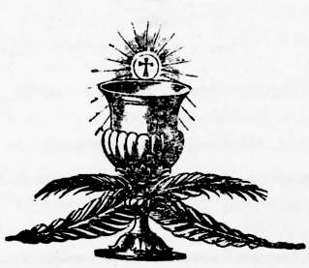

Esta novena y muchas mas han sido impresas por la

TIPOGRAFIA **“Meza”**

BUCARAMANGA Calle 30 N° 14 - 35

También las encuentran en la:

Vidriería Belga calle 34 No. 14 - 28 y 14 - 43

En Chiquinquirá: José Martínez

Almacén “El Relicario”

En Barranca: Roque Angarita

Casa del Vidrio Casa de Mercado

En Ocaña: “LA MICELANEA”

de Jesús E. Sanjuan

IMPRESA EN ABRIL DE 1963

ADMINISTRADOR – Pedro A. Meneses B.

+ “FOTOTIPO” BUCARAMANGA. +